REVISIONES 28/09/2026

Logo y nombre
- El logo de la App en Android y el nombre de la App no son correctos.
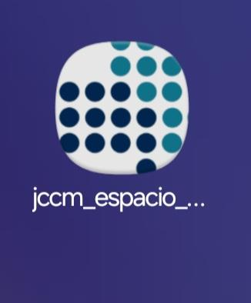

Expedientes
- En el listado de expedientes en web se muestra la oficina tramitadora y en app se muestra la Consejería.
- Las fechas de inicio son diferentes en web y en app para el mismo expediente.

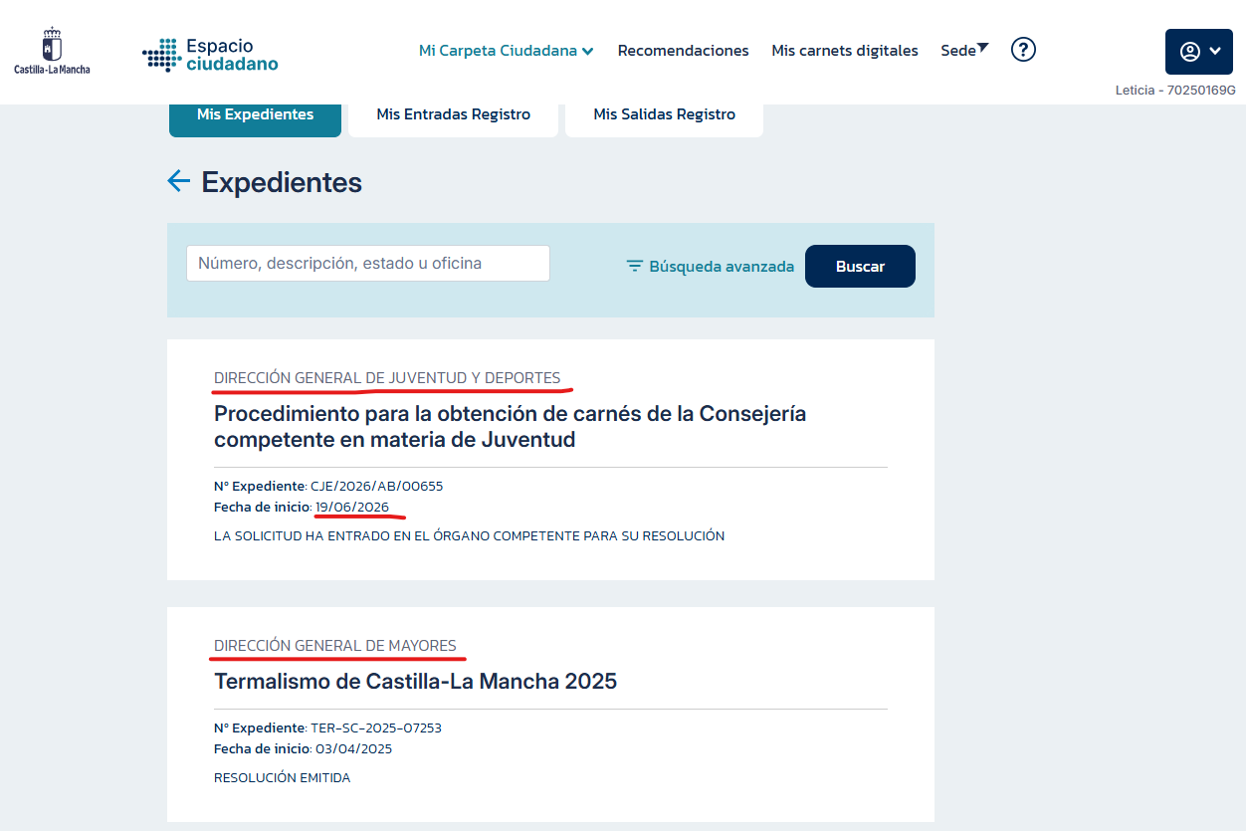
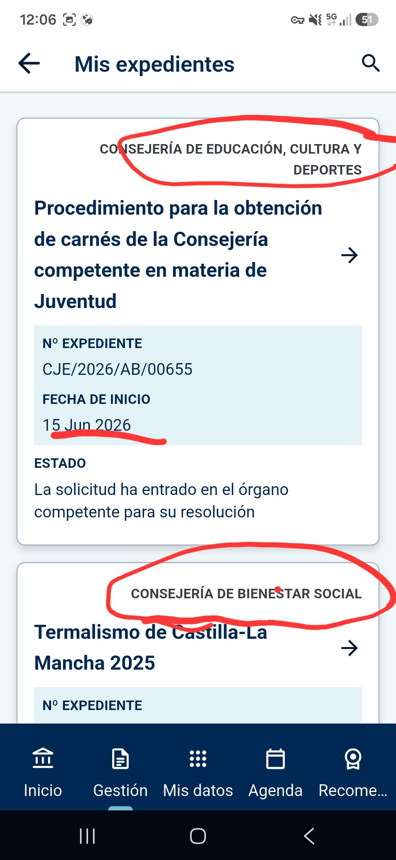
- En el proceso de aportar documentación, la secuencia está siguiendo el orden de las cards de Diseño: 1. Papelera > 2. Cargando>3. Completado (aunque pone eliminar).
La secuencia correcta sería: 1. Cargando > 2. Completado > 3. Eliminar (con papelera).

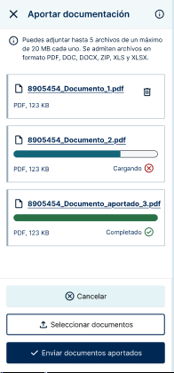

Notificaciones
- En las notificaciones expiradas debe ser posible descargar el Acuse de recibo pero no el documento notificado.
Web - correcto
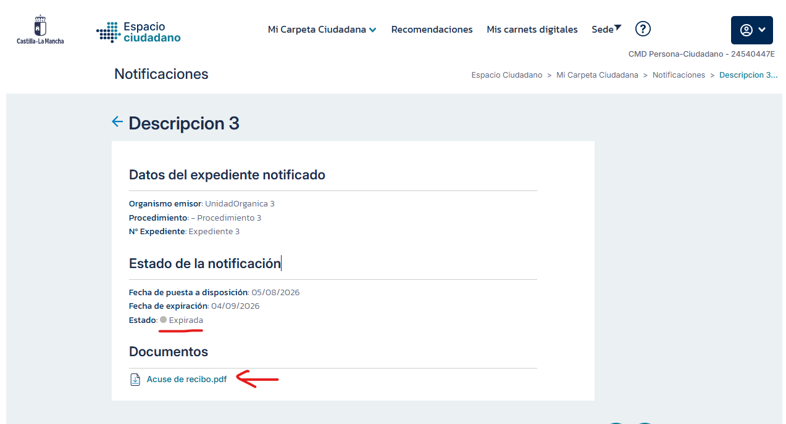
App – incorrecto
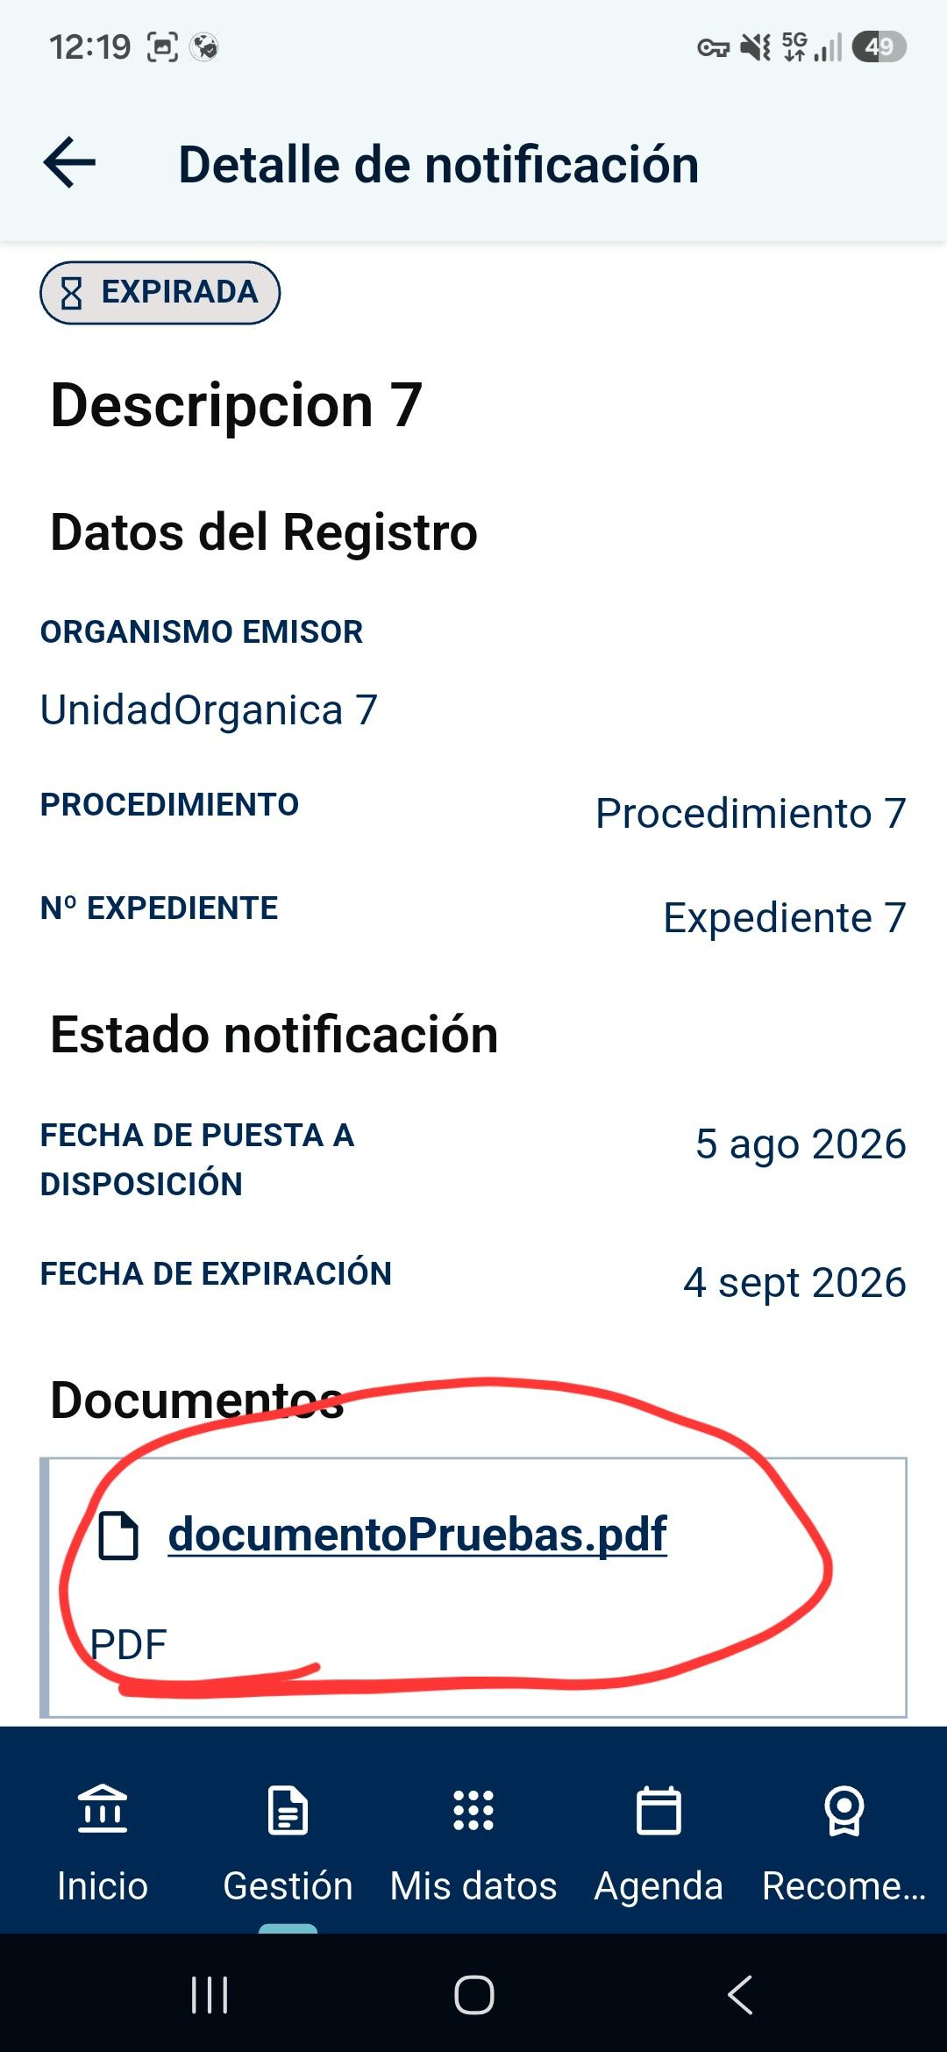

Empleo – Demanda de empleo

- Cuando no se tiene activa la cláusula AGE, se muestra INSCRIPCION NO ACTIVA. Sólo debería mostrarse el mensaje de autorizar la consulta de los datos, pues sin esta autorización no se puede consultar si está activa o no activa.
- Cuando no existen inscripciones en ofertas de empelo aparece la información de la i. Tiene que aparecer el mensaje de que no se han encontrado datos
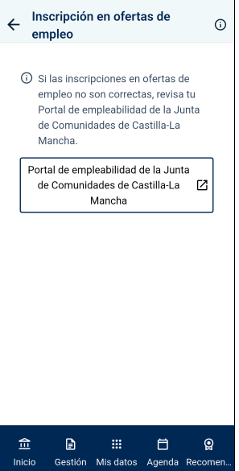

Salud – Citas de atención primaria
- Las citas pasadas y pendientes no siguen el diseño.
El diseño en Figma es:
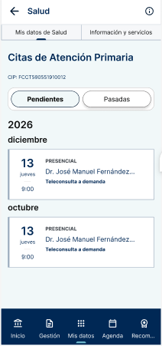
Y en la APP se está mostrando así:
- Hay que bajar la información de Teleconsulta demanda, demanda… abajo
- Subir arriba la información de presencial, telefónica…

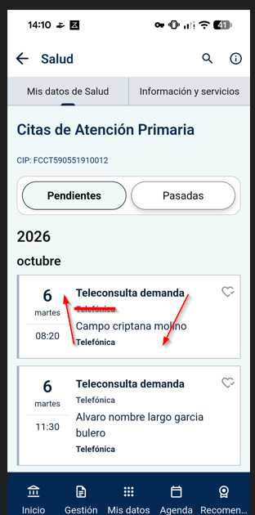
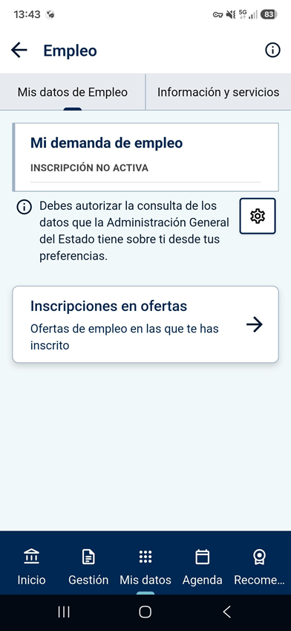

Aportar documentación a un expediente de terceros
- Me permite acceder a expedientes propios del usuario para aportar documentación cuando eso debe hacerse desde Mis Expedientes. En web el mensaje que aparece al intentar acceder a un expediente con el DNI del usuario es.
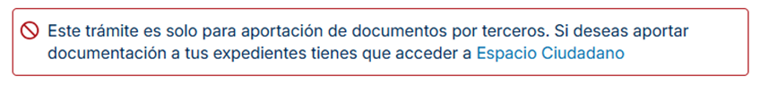

Protección de datos
- El formato del texto en protección de datos no es uniforme. Hay párrafos con tamaño de fuente mayor y otros con tamaño menor sin encontrar una lógica a ello.
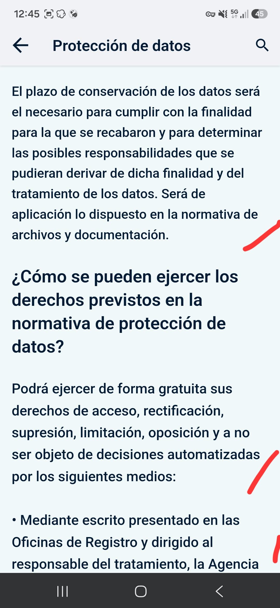
- El enlace a la web de la AEPD no tiene el mismo estilo que en lace a la URL de la Sede. Además, debajo de esta URL de la Sede aparece un punto
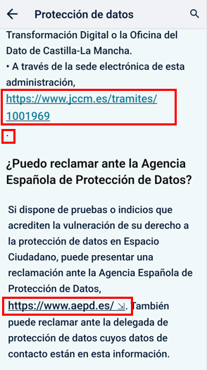

Agenda
- DISEÑO UI/UX - Las cards de Notificaciones son diferentes
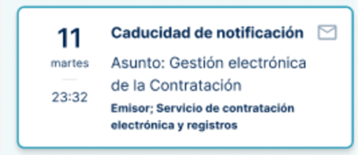

Pendiente revisar tras sincronización con UX Writing
- Mis Gestiones – Aportar documentación - Texto (i) sólo hace referencia a que sea persona autorizada.
Que los textos de la ventana de información (i) y los que salen cuando no hay datos sean coherentes (organismo responsable de la información y contacto).
- Inscripciones en ofertas de empleo: en el mensaje cando no hay datos el mensaje y URL no son correctos : Si las inscripciones en ofertas de empleo no son correctas, revisa tu Portal de empleabilidad de la Junta de Comunidades de Castilla-La Mancha.
- Bienes inmuebles
- Carnets
- Vehículos
- Domicilio

